附件一：
关于开展2011年度留学人员科技活动择优资助
和高层次留学人才回国资助试点工作的通知
京人社调发〔2011〕50号
各区、县人力资源和社会保障局，市政府各委、办、局、总公司、高等院校人事（干部）处，各有关单位：
根据人力资源和社会保障部《关于2011年度留学人员科技活动项目择优资助经费申报工作的函》（人社专技司函〔2011〕11号）和《关于开展2011年度高层次留学人才回国资助试点工作的通知》（人社专技司函〔2011〕14号）的要求，结合我市实际，为做好我市2011年度留学人员资助推荐选拔工作，现将有关事项通知如下：
一、申报类别
此次申报资助分为留学人员科技活动择优资助和高层次留学人才回国资助两类。
二、推荐名额
科技活动择优资助分为市级资助和推荐人力资源和社会保障部的资助。其中，拟推荐人力资源和社会保障部的资助为15至20个。
高层次留学人才回国资助，拟推荐人力资源和社会保障部的资助为1-2个。
三、申报程序
在个人申请，单位推荐的基础上，主管部门（区县人力社保局、市属委办局总公司等）审核上报，经专家评审、社会公示等程序后，确定我市资助项目和推荐人选。
四、工作要求
各单位申报工作要坚持好中选优，确保申报工作的质量和水平；要把资助与科技创新结合起来，与吸引、培养高层次人才结合起来，鼓励留学回国人员开展高水平课题研究开发工作，同时要严格按照有关规定加强对资助经费的管理与检查，使资助经费发挥良好的社会效益和经济效益。
各单位接到通知后，请抓紧组织本地区（含科技园区和留学人员创业园）、本部门留学人员的资助推荐工作，对申报材料进行汇总、审核，于2011年3月25日前报送市人力资源和社会保障局。

联系地址：宣武区永定门西街5号 市人力社保局流动调配处
邮 编：100050
联 系 人：李军
联系电话：63167984 63167960（传真）
电子邮件：lj66088@163.cn

附件：1.留学人员科技活动择优资助申报说明
2.高层次留学人才回国资助申报说明

二○一一年三月四日

附件1：
留学人员科技活动择优资助申报说明
一、申报条件
凡在国外留学一年以上，学有所成，新近来京工作，年龄一般在45岁以下并具备以下条件的留学人员，均可申报：
（一）取得硕士以上学位或获得中级以上专业技术职称；
（二）具有自主创新能力，能独立主持研究开发工作，有培养发展前途；
（三）申报项目属于国际、国内领先水平，具有应用开发前景，可产生良好的经济社会效益。
二、申报类别
资助项目分重点、优秀、启动三类。其中，重点项目主要资助留学来京人员从事国家重点攻关项目、重大技术改造项目、具有广泛应用前景的技术创新等项目；优秀项目主要资助留学来京人员主持省部级重点科技攻关或技术改造项目，或某一学科领域具有领先水平的研究开发项目；启动项目主要资助新近回国的留学人员从事某一学科或技术领域的研究。
教育、卫生、中关村管委会等留学人员集中的系统和区域先行遴选后，将排序和项目统一申报，申报时可不对项目进行类别划分。
三、申报材料
（一）申报函；
（二）《北京市留学人员科技活动项目择优资助经费申请表》一式五份；
（三）留学经历证明材料（含《留学回国人员证明》、学历学位证书、专业技术职务证书等）。
四、申报办法
留学人员通过北京人事人才信息网(网址：http://www.bjp.gov.cn)或首都之窗网(网址：http://www.beijing.gov.cn)内的“网上办事服务”栏目进行网上申报，提交成功后，按要求打印《北京市留学人员科技活动项目择优资助经费申请表》（统一用A4纸打印），经本人确认后逐级上报，并同时报送相应的书面材料。

（一）网上申报流程

1.登录

访问“首都之窗”网站，http://www.beijing.gov.cn

点击“办事服务”栏目，进入“办事服务”页面。

2.注册（已注册则跳过）

点击页面右上角的“注册”按钮，按要求填写用户信息，带星号的为必填项，填写完毕后点击“确定”按钮，系统会提示“注册成功”。

3.申报

（1）点击页面右上角的“登录”按钮，输入用户名、密码、验证码，点击“登录”进入。

（2）点击页面左下方“专项服务”栏目中的“在线申报”。

（3）在“市委办局”的下拉列表中选择“市人力社保局”，点击“搜索”，在搜索结果中选择“留学人员择优资助项目”。

（4）在“请选择要申报的具体事项”下面选择“留学人员科技活动择优资助项目”，点击并进入。

（5）点击《留学人员科技活动项目择优资助经费申请表》下方的“直接在线填写”按钮，弹出在线申请表格，共7页，注意填写各页内容，在最后一页点击“完成并保存”。

（6）点击“电子版一寸照片”下方的“在线上传材料”，通过“浏览”指定照片的存储位置，点击“上传材料”，将照片上传。

（7）点击“马上申报”申报该事项。

（8）系统接收该项申报，在页面中显示该申报的“申报号”，请记住申报号，以便查询。至此该审批事项的初次申报结束。

4.结果反馈

用户登录后，点击页面右上角的“我的工作室”，可以查看申报事项的办理状态。

（二）网上申报流程图
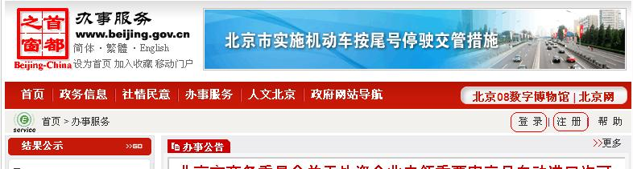

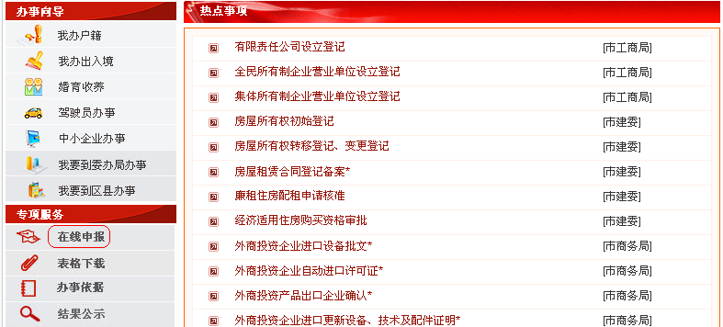

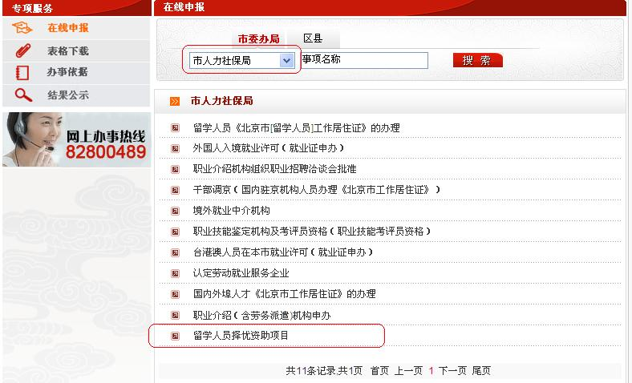

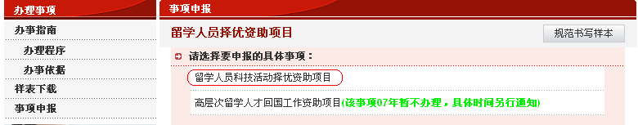

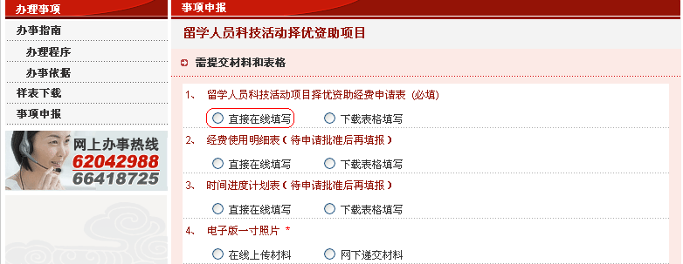

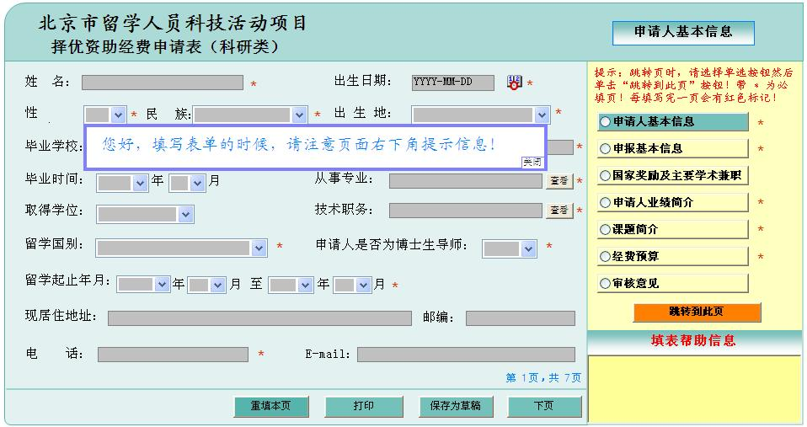

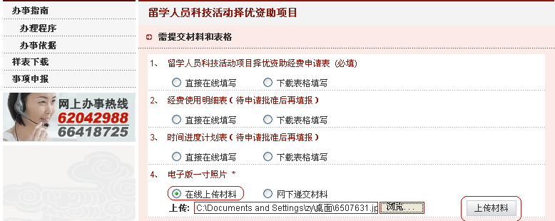

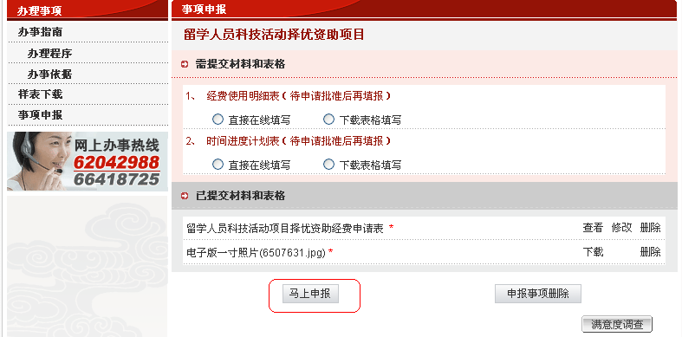



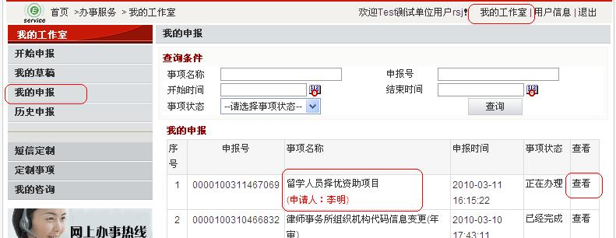

（三）咨询电话

首都之窗－办事服务频道咨询电话：

62042988、66418725

附件2：
高层次留学人才回国资助申报说明
一、申报范围
电子信息产业、装备制造业、生物医药产业、新能源和环保产业等重点发展领域，以及关系国计民生或有重要影响的行业引进高级专家或高级管理人才。
二、资助额度
对确定的资助人选，人力资源和社会保障部一次性资助经费30万元，同时，我市也提供1：1的配套资金。
三、申请人员条件
申请人员须同时具备以下条件：
（一）具有中国国籍；
（二）在海外（国外、境外）获得博士学位；
（三）有 2年以上在国外跨国公司、国际组织、著名高校、科研院所等从事工程技术、教学、科研、管理等工作经历，并担任公司高级管理职务或具有相当于副教授（副研究员）以上专业职务，取得显著成绩，或拥有较好产业化开发前景的专利、发明或专有技术；
（四）国家急需并能在国内每年稳定工作 9个月以上；
（五）新近回国工作；
（六）年龄一般在 50周岁以下。
四、申报材料
（一）《高层次留学人才回国工作资助申请表》一式五份纸介材料及电子版信息；
（二）申请人海外学历证明材料；
（三）申请人海外任职的证明材料；
（四）申请人拥有较好产业化开发前景的专利、发明或专有技术的证明材料。
五、申报办法
高层次留学人才回国资助试点不需网上申报，可从中国留学人才信息网（网址：http://www.chinatalents.gov.cn）上下载《高层次留学人才回国工作资助申请表》，填写后报送相应的书面材料及电子版信息。

